Ime Studenta:
Br. Indeksa:

Vežba br. 5
Napredno korišćenje Dolibar sistema za upravljanje odnosima sa kupcima

VAŽNO: Vežba će biti održana u formi Webinara na linku https://youtu.be/ksNu7CqOkZs

Cilj vezbe
- Upoznavanje sa CRM sistemima
- Upoznavanje sa pojmovima vezanim za CRM
- Pregled i ocena različitih softverskih aplikacija koje pružaju podršku za CRM
- Karakteristike Dollibara
- Napredno korišćenje CRM-a Dolibar

Teorijske osnove za izradu vezbe
Sistemi za upravljanje odnosnima sa kupcima CRM (engl. Customer Relationship Management su skladišta informacija gde se beleže sve relevantne informacije vezane za klijente sa kojima firma posluje. Korisnički profili mogu da sadrže:
- Kartu odnosa klijenta sa firmom, rezime podataka o proizvodima i njihovoj upotrebi
- Demografske i psihološke (psihografske) podatke
- Mere profitabilnosti
- Istorijat komunikacije.
- Informacije o marketingu i prodaji, ugovore, dogovore, račune i drugo

Praktičan rad studenta
Nakon uspešne instalacije Dolibar alata otvriće se prozor kao na sledećem primeru.

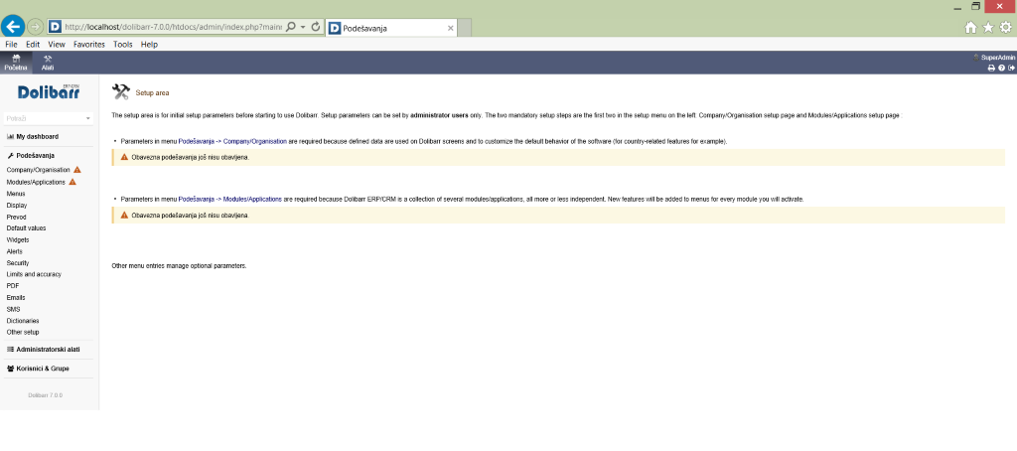

Unesite osnovne podatke o virtuelnoj organizaciji. Kreirajte proizvojan logo virtuelne organizacije i unesite ga u za to predviđenu lokaciju.

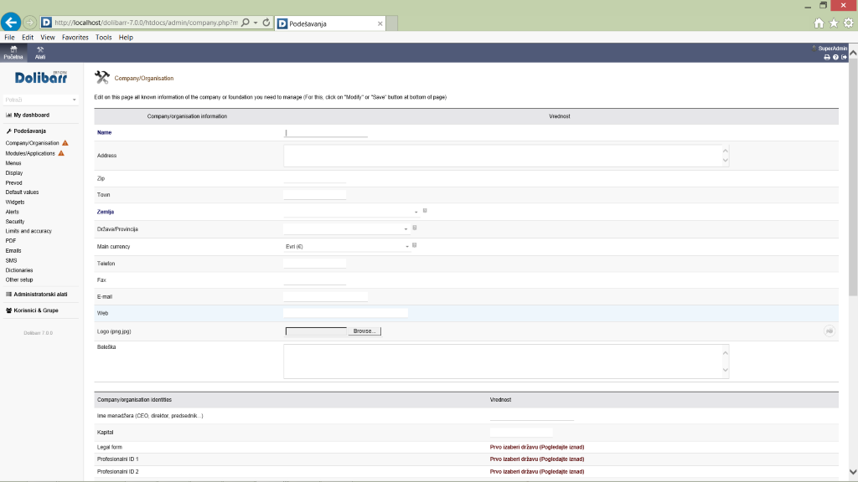

Zamenite ove snimke ekrana sa snimcima ekrana Vašeg računara.
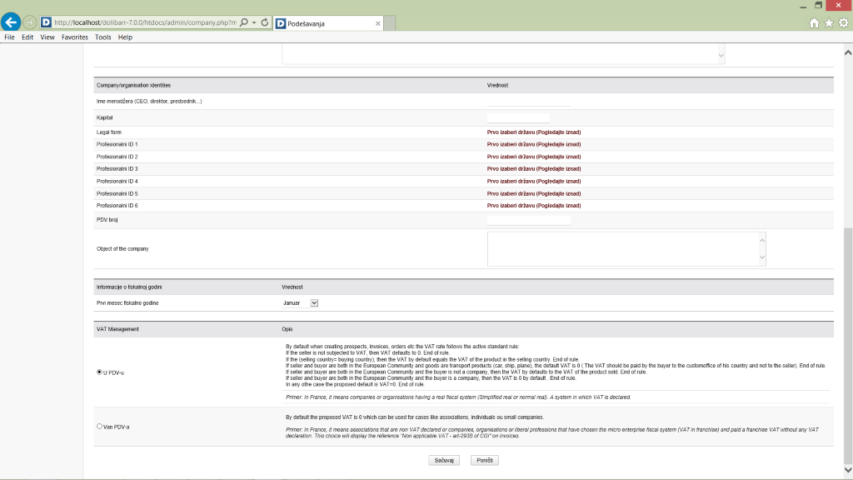

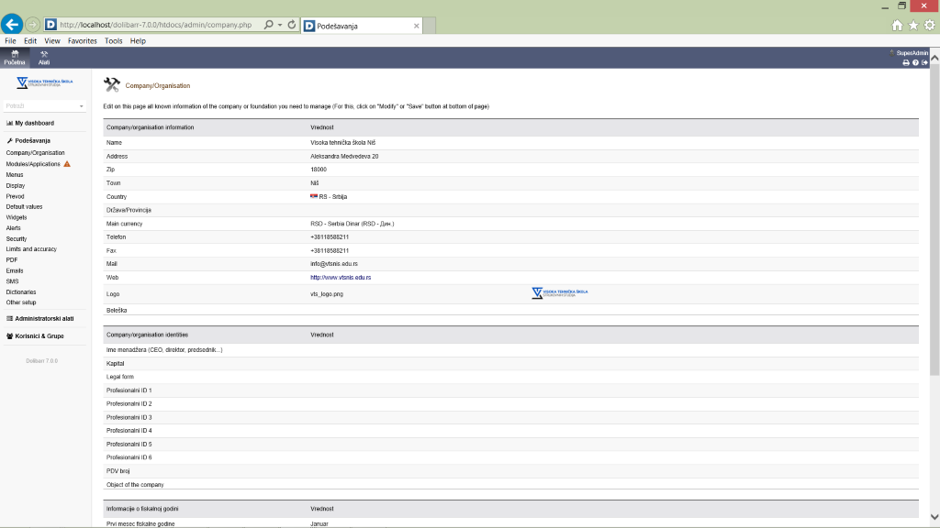

Kada nakon logovanja unesete pogrešne preferencijale, tj. one koji ne odgovaraju zadatim u PHPMyAdmin-u prikazaće se forma u prilogu.

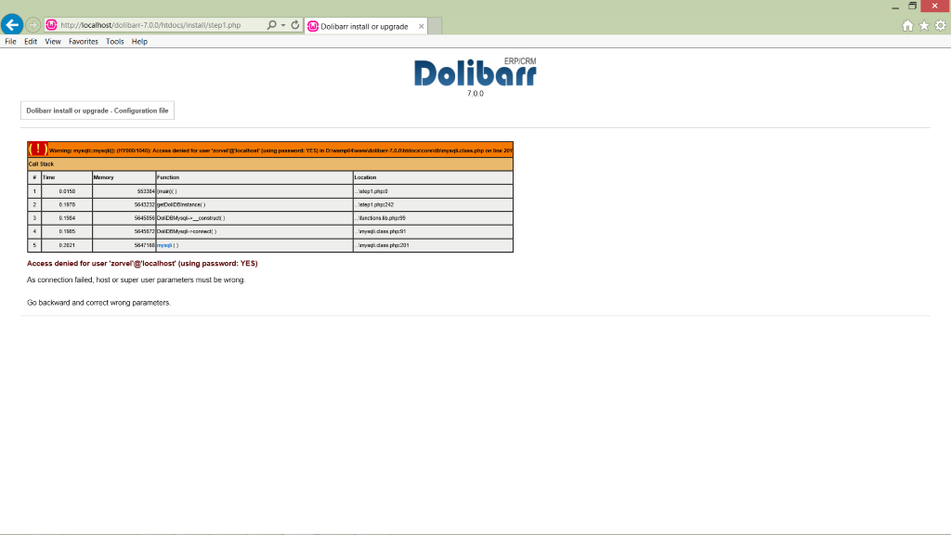

Postoji nekoliko modula karakteristika koji se po potrebi mogu omogućiti ili onemogućiti (Home -> Setup -> Modules )
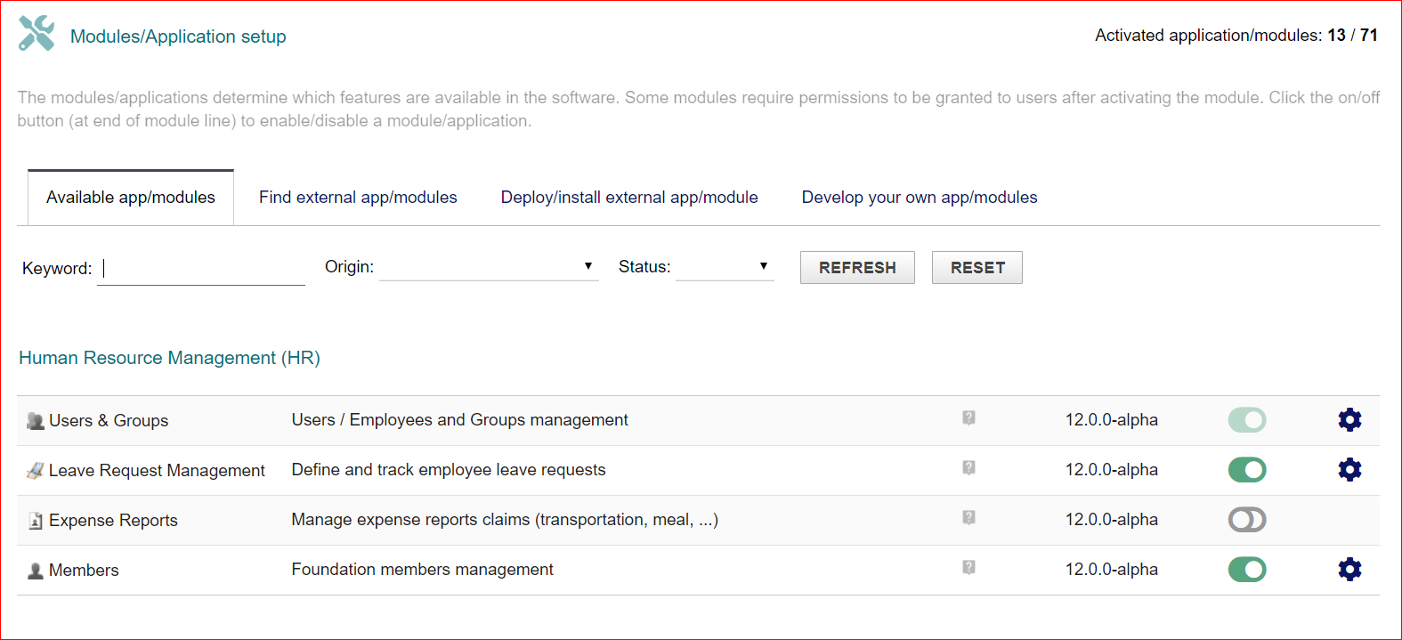
Moduli Dollibar-a

- Kreiranje novog korisnika (Third parties -> New Customer)

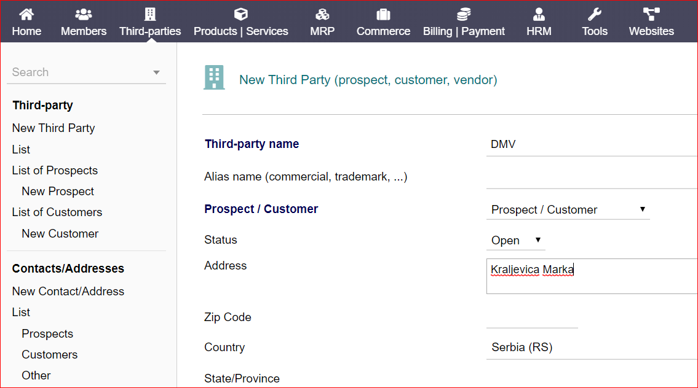

Dodavanje novog korisnika

- Listu korisnika možete videti biranjem opcije List of Customers (Third parties -> List of Customers)

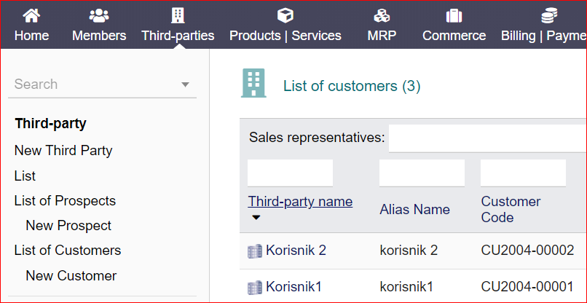
Slika 8. Lista korisnika

- Dodavanje novog proizvoda, servisa i skladišta (Products|Services)

Za dodavanje novog proizvoda odabrati opciju sa bočne strane (Products|Services -> New Product)
Popunjavanjem polja “Desired Stock” dodajete na stanje proizvod
Popunjavanjem polja “Stock limit for alert” odredjujete kada da dobijete obaveštenje da ima malo proizvoda na stanju.

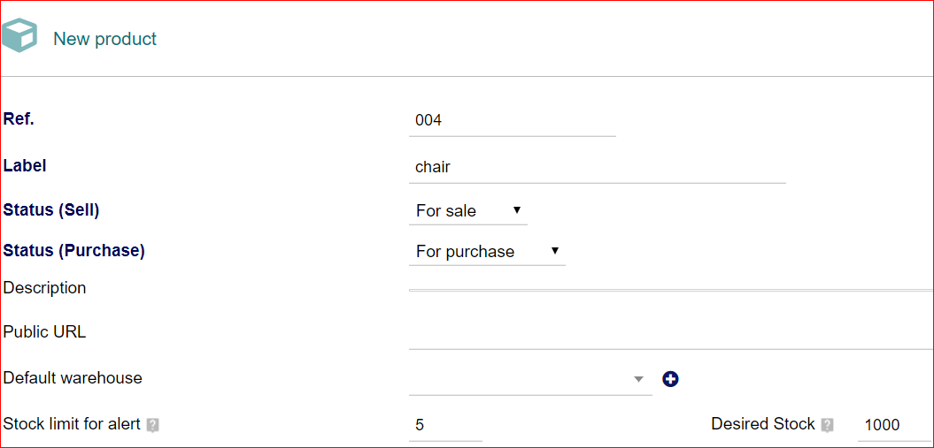

Dodavanje novog proizvoda

Za dodavanje novog skladišta odabrati opciju sa bočne strane (Products|Services -> New Warehouse)

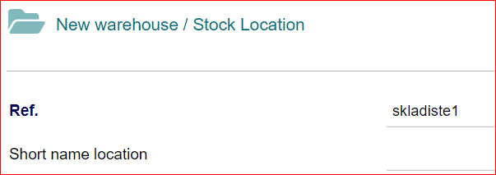

Dodavanje novog skladišta

- Dodavanje porudžbine ili ponude (Commerce)

Za kreiranje nove porudžbine odabrati opciju sa bočne strane (Commerce -> New order)

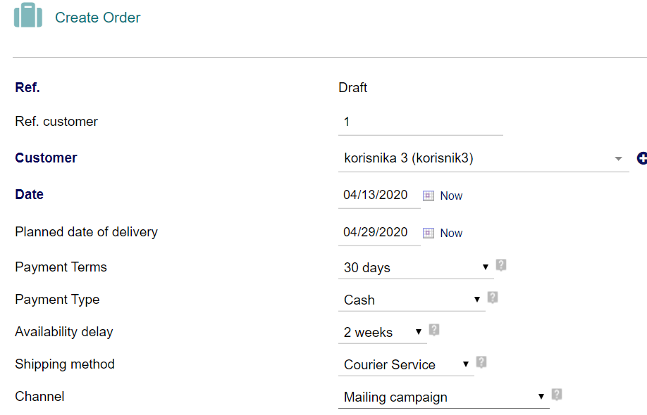

Dodavanje porudžbine

Neophodno je dodati proizvode na listu za porudžbinu kaoa na slici ispod.

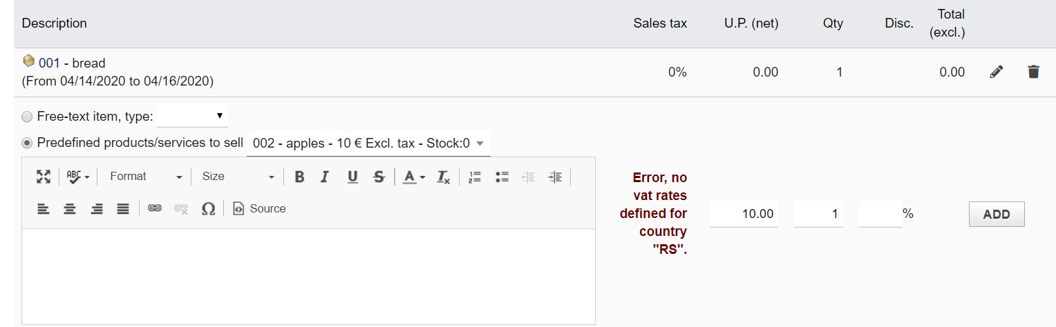
Dodavanje proizvoda na listu za porudžbinu

Nakon unosa svih informacija, korisnik ima mogucnost generisanja ponude sa svim informacijama o kupcu i prodavcu. Identičan način ovom je kreiranje fakture/invoce-a za klijente.

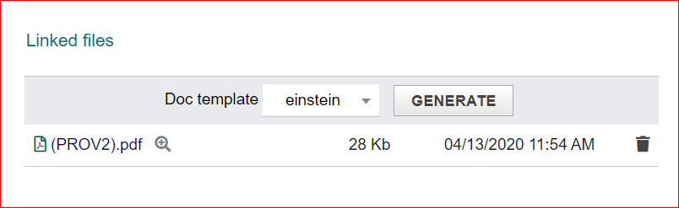

Generisanje pdf-a

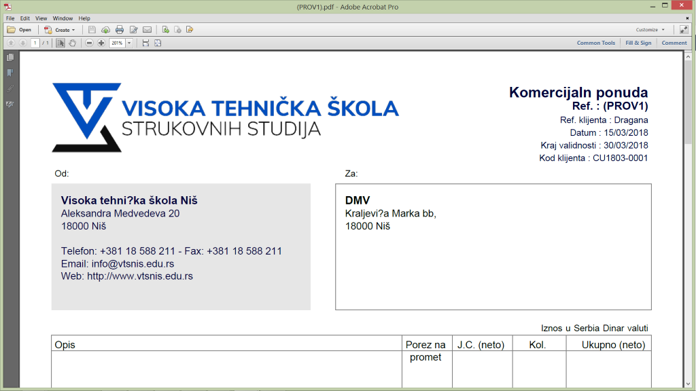

Objasniti pojedine delove fakture.

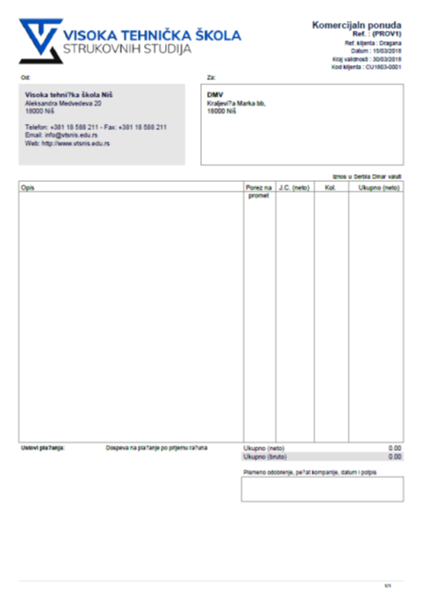

U Nišu, Potvrđuje

